INFORMACJA O URZĘDZIE MIEJSKIM W MIELCU W JĘZYKU ŁATWYM DO CZYTANIA - ETR (EASY TO READ)

Logo tekstu łatwego do czytania i rozumienia: głowa nad otwartą książką i podniesiony w górę kciuk w geście OK.

Urząd Miejski w Mielcu, czyli w skrócie urząd znajduje się przy ul. Żeromskiego 26 w Mielcu.

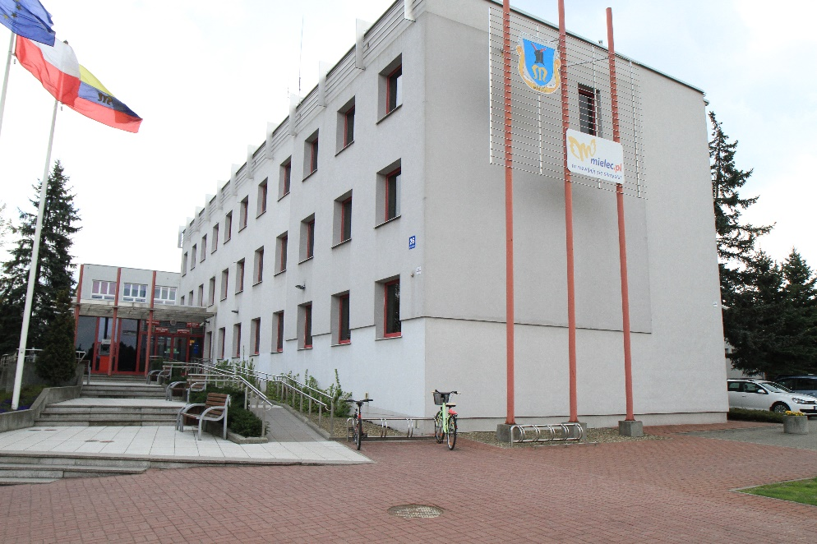
Budynek urzędu miasta widok od strony wejścia

oraz wejście do drugiego budynku
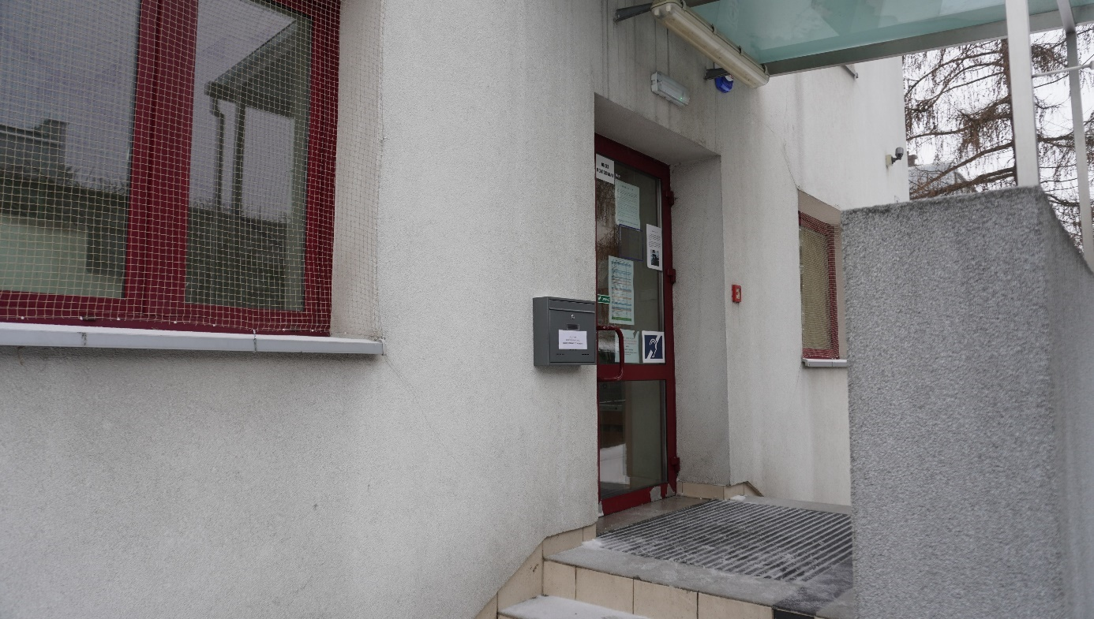

Wejścia do budynków są odpowiednie dla osób niepełnosprawnych, starszych i dla mam z dziećmi.
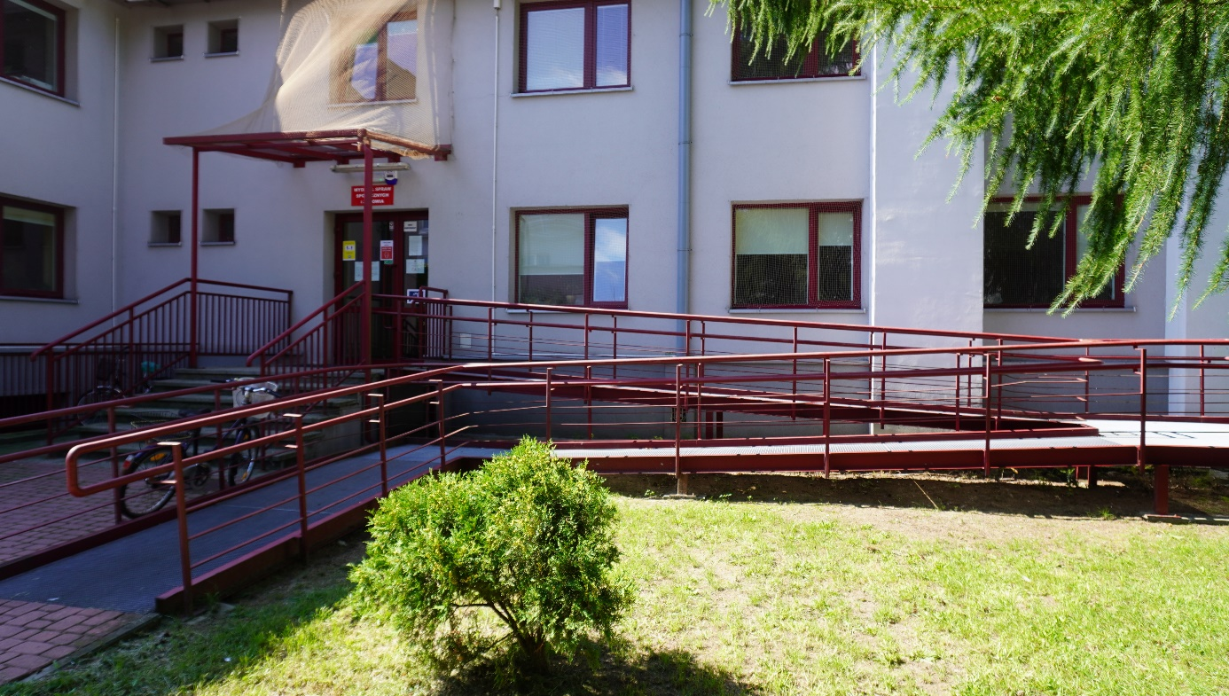

Prezydent jest kierownikiem urzędu. Prezydentem w Mielcu jest pan Jacek Wiśniewski.
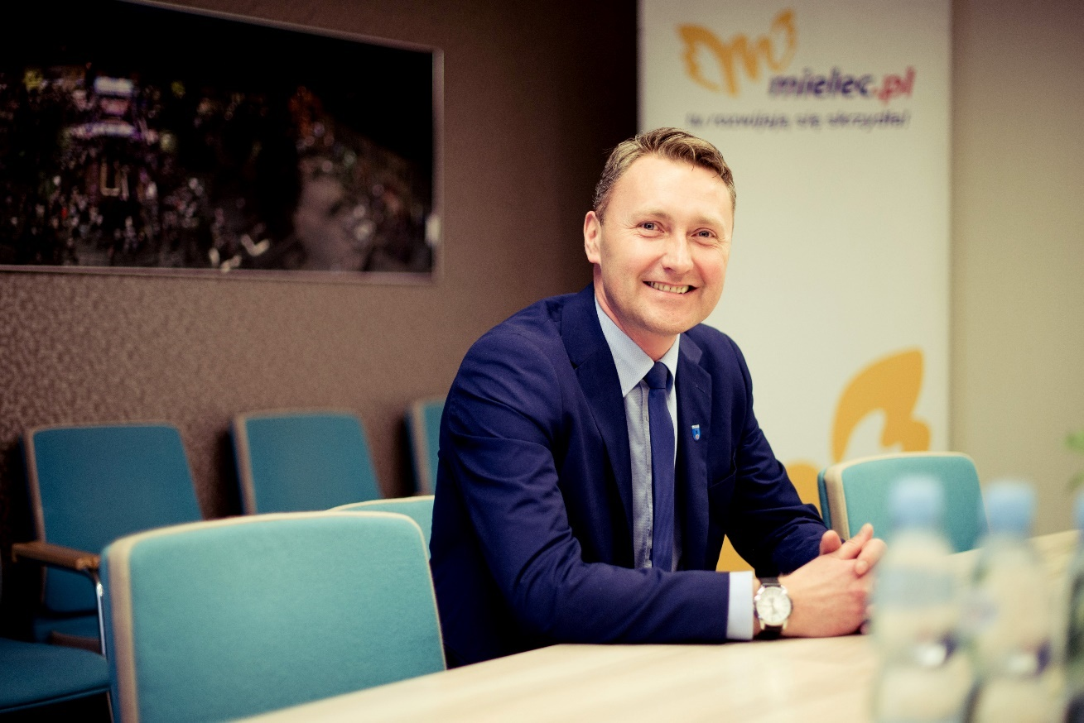

Do pomocy Prezydenta są zastępcy. Pierwszym Zastępcą Prezydenta Miasta Mielca jest pan Paweł Pazdan.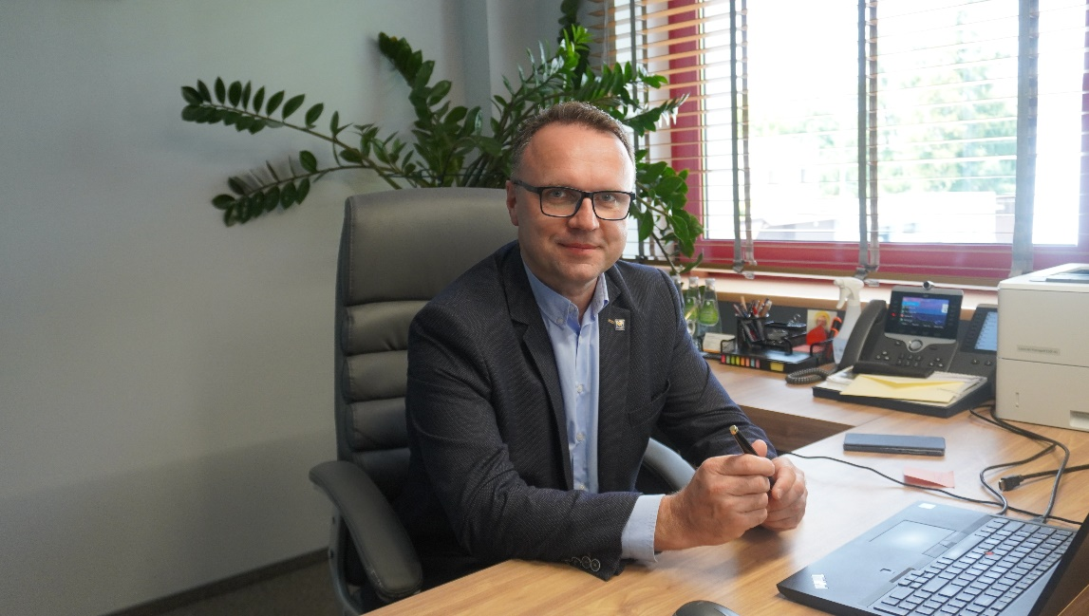

Drugim Zastępcą Prezydenta Miasta Mielca jest pani Adriana Miłoś
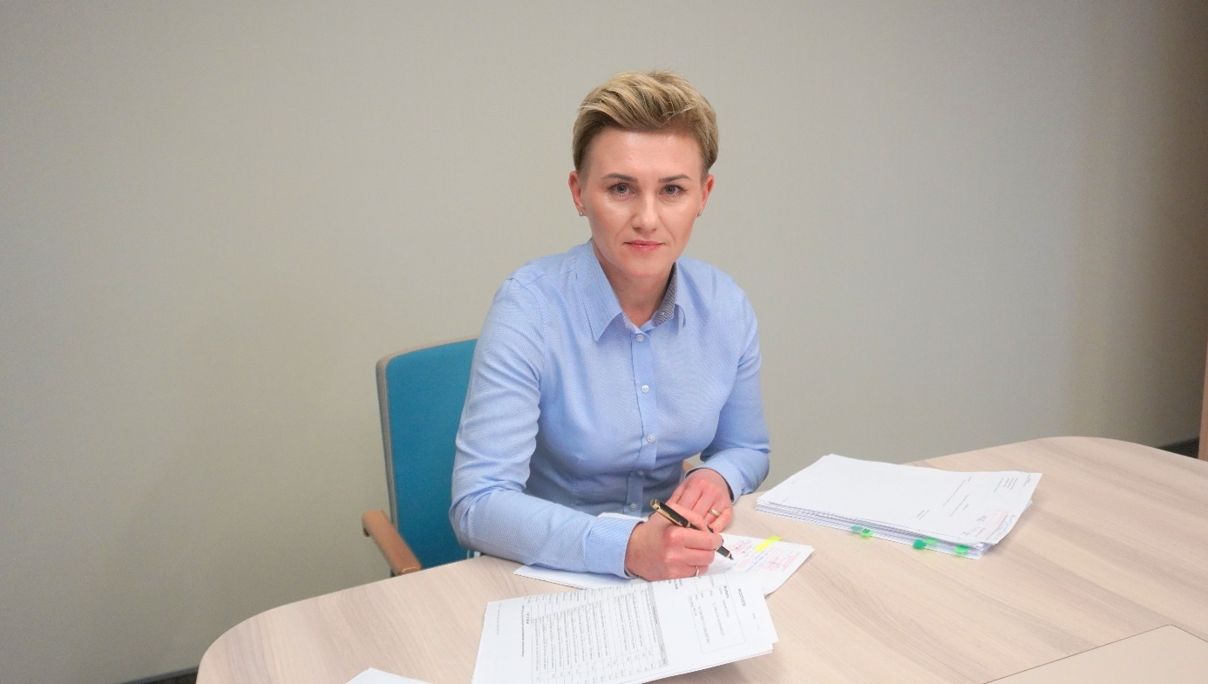

Czym zajmuje się urząd?
W urzędzie można się zameldować, zgłosić prowadzenie własnej firmy, wyrobić dowód osobisty, zgłosić, gdy urodzi się dziecko. To w urzędzie otrzymasz akt zgonu czy akt urodzenia. W urzędzie można też wziąć ślub cywilny. W urzędzie zapłacisz podatki. To tutaj dostaniesz pozwolenie na wycięcie drzewa. Urząd zajmuje się też drogami, chodnikami i ścieżkami rowerowymi. Ochrona środowiska, segregowanie śmieci i zieleń w mieście to także rzeczy, za które odpowiada urząd.
Pracownicy urzędu to też Straż Miejska, która pilnuje spokoju i porządku w mieście.

Kontakt z pracownikami urzędu
Zapraszamy Was do urzędu od poniedziałku do piątku.
Godziny pracy:
Poniedziałek 8.00-16.00
Wtorek 7.30-15.30
Środa 7.30-15.30
Czwartek 7.30-15.30
Piątek 7.30-15.30
Jeśli chcesz się z nami skontaktować telefonicznie, zadzwoń na numer: 17 787 40 00
Możesz też wysłać e-mail na adres: sekretariat@um.mielec.pl

Żeby załatwić sprawę w urzędzie osoby ze szczególnymi potrzebami mogą:
• napisać pismo i wysłać je na adres: Urząd Miejski w Mielcu ul. Żeromskiego 26, 39-300 Mielec
• przynieść pismo do Biura Obsługi Mieszkańca, w którym można zostawić pisma, podania i dokumenty. Tutaj możesz wziąć specjalne druki, które będą potrzebne do załatwienia sprawy w urzędzie. Biura Obsługi Mieszkańca znajduje się na parterze.

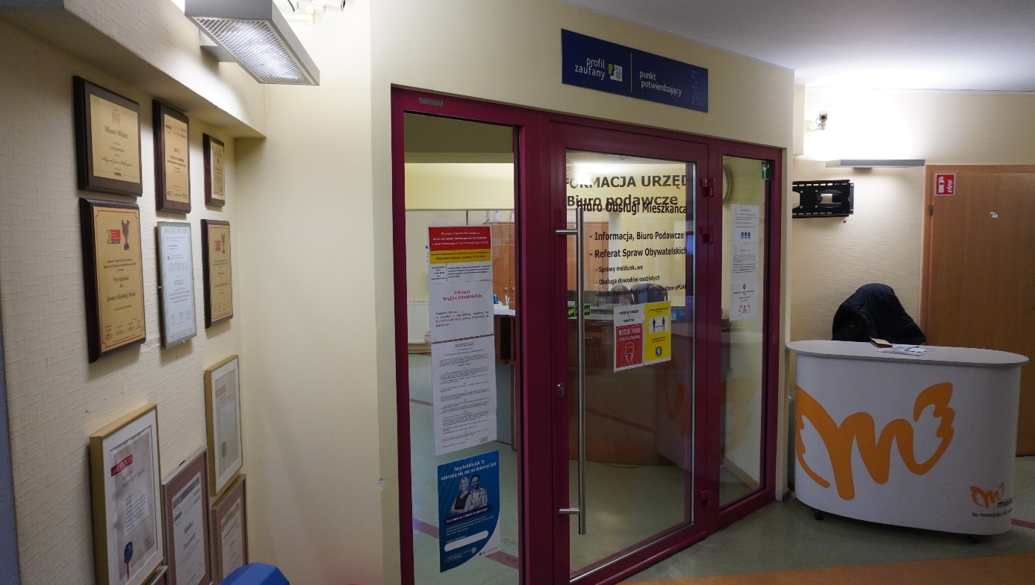

• osoby głuche i słabosłyszące mogą kontaktować się z urzędnikiem przez wideotłumacza.
Jeśli jesteś w urzędzie to szukaj specjalnego oznaczenia piktogramem (to znaczek graficzny, który ułatwia komunikację) oznacza on, że to w tym miejscu będziesz mógł skorzystać z pomocy tłumacza języka migowego online.
Piktogram oznaczający usługę tłumacza języka migowego, dwie dłonie w geście migania.
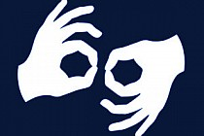

Toalety dla osób niepełnosprawnych
Specjalna toaleta znajduje się na parterze, po prawej stronie od wejścia bocznego. W tej toalecie jest także przewijak dla dzieci.

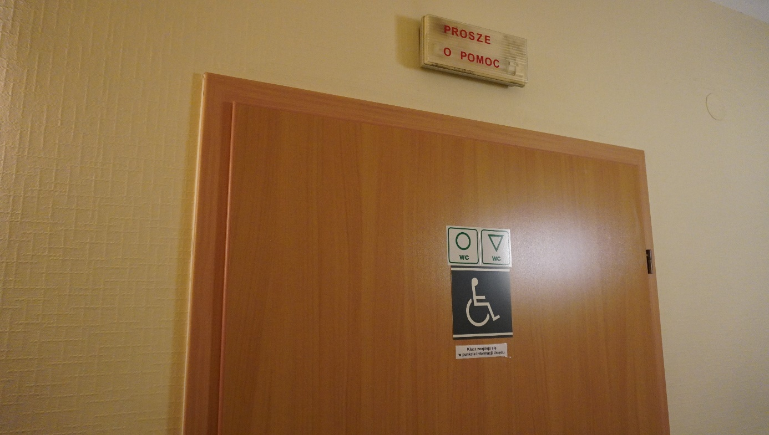

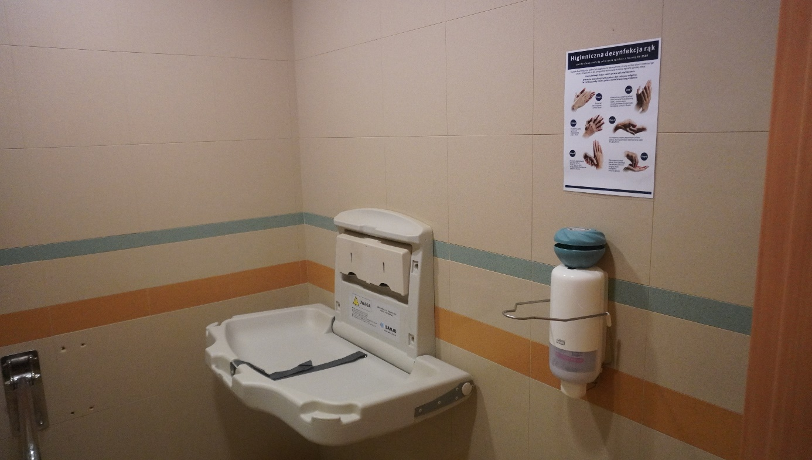

Parking dla osób z niepełnosprawnościami

Jeśli przyjedziesz do nas autem zaparkuj na specjalnie oznaczonym miejscu. Miejsca znajdziesz od strony wejścia głównego przed dwoma budynkami urzędu.

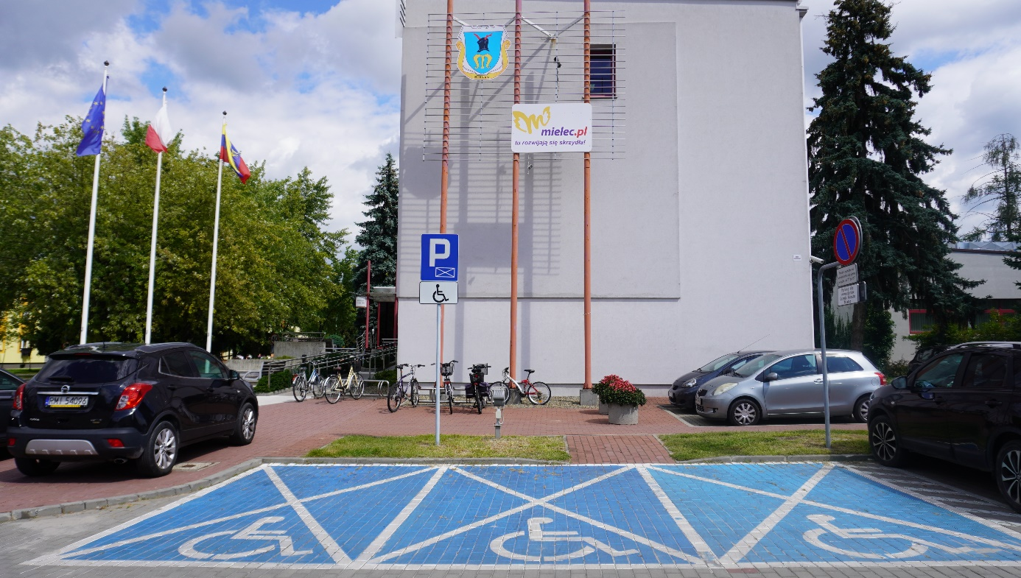
Miejsca dla osób z niepełnosprawnością przed budynkiem Urzędu ul. Żeromskiego 26

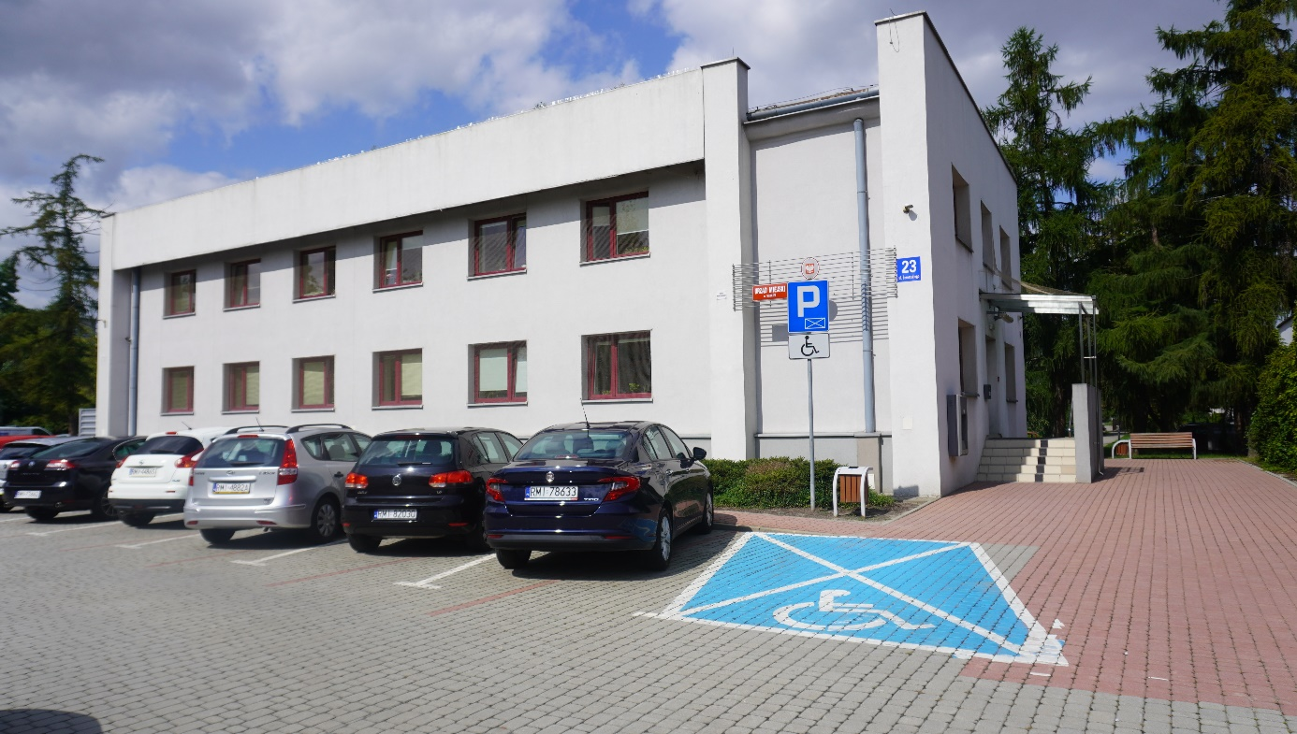
Miejsca dla osób z niepełnosprawnością przed budynkiem Urzędu ul. Żeromskiego 23

